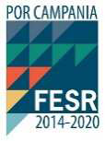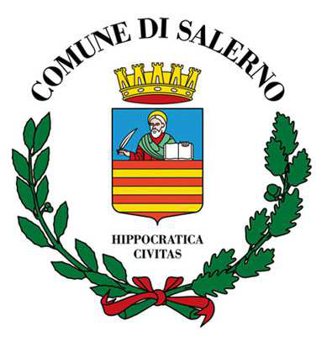

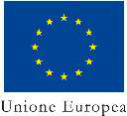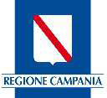

**Il PROGRAMMA INTEGRATO CITTA’ SOSTENIBILE DI SALERNO** ( PICS) è un programma complesso di rigenerazione urbana che prevede investimenti pari ad euro 19.956.252,79, interamente finanziati dalla Regione Campania con fondi europei del ciclo 2014/2020.

Il Programma è stato predisposto sulla base delle linee strategiche indicate dall’Unione Europea per lo sviluppo urbano, ossia il miglioramento dell’accessibilità dei servizi per i cittadini, la valorizzazione dell’identità culturale e turistica della città e il miglioramento della sicurezza urbana.

Coerentemente con le predette direttrici di sviluppo, il Comune ha individuato quattro linee d’intervento:

* **Interventi per la tutela, la valorizzazione e la messa in rete del patrimonio culturale**: Il programma prevede 7 interventi di recupero e valorizzazione culturale e turistica di edifici del patrimonio storico culturale della Città, ed in particolare: il recupero per la fruizione turistica e culturale del Casino Sociale e della Casa del Combattente, la riqualificazione del Teatro Verdi, del Teatro Pasolini e di Palazzo di Città, la realizzazione di un polo museale ed espositivo attraverso la valorizzazione della Palazzina Liberty , di Palazzo Fruscione e del Museo virtuale della Scuola Medica Salernitana.
* **Adozione di soluzioni tecnologiche per la riduzione dei consumi energetici delle reti di illuminazione:** Il programma prevede un intervento di recupero ambientale e risparmio energetico, inteso a favorire una riduzione dei costi attualmente sostenuti per la pubblica illuminazione stradale, attraverso la riqualificazione e l’adeguamento della rete di pubblica illuminazione esistente con sistemi efficienti a LED, improntato sul modello della Smart City.
* **Accessibilità dei servizi per i cittadini e riorganizzazione della rete del welfare d’accesso:** il programma prevede il potenziamento delle strutture dedicate ai servizi socio educativi per la prima infanzia all’interno degli asili Premuda, D’Allora e Vernieri, la realizzazione di una struttura ludica nel parco del Mercatello, il recupero funzionale, per attività di animazione sociale, dei teatri delle scuole Costa e Conti, di spazi interni alla scuola Giovanni XXIII e a Palazzo Genovese, delle ex chiese di Monte dei Morti e di Santa Maria di Alimundo.
* **digitalizzazione dei servizi al cittadino:**  il programma prevede la realizzazione di una piattaforma digitale per migliorare l’inclusione sociale e la comunicazione tra Comune e cittadini. Gli interventi faciliteranno l’accesso ai servizi digitali abbattendo ogni barriera sociale e culturale all’utilizzo delle nuove tecnologie intercettando la più ampia platea di cittadini tra anziani, ipovedentii e appartenenti alla generazione non digitale.

Di seguito il dettaglio dei 19 interventi costituenti il PICS Salerno:

